Vịt con cẩu thả

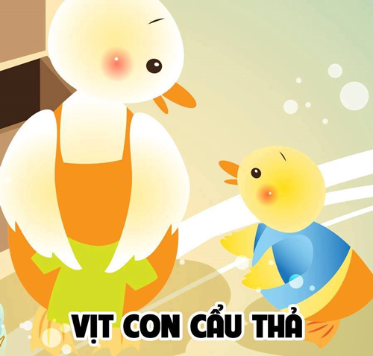
- Lêu lêu xấu hổ. Để hở cả mông. Mà chạy lông nhông
- Vịt con nghe thế, biết là Thỏ hát trêu mình, xấu hổ đến đỏ cả mặt. Khi Vịt con đi qua rừng, lại nghe thấy tiếng hát của Khỉ trên cây:
– Gió thổi, lá sen bay. Để cả mông ra ngoài
- Vịt con lại càng xấu hổ khóc to hơn. Về đến nhà Vịt con kể đầu đuôi cho mẹ nghe, mẹ nó không nhịn được cười nói:
– Từ nay con nhớ phải bỏ thói quen để quần áo lung tung nhé!
- Vịt con “Vâng ạ” rõ to rồi đi mặc quần áo.

